易车网的手机客户端
1.易车网的汽车报价大全里面的车型数量很丰富，报价的经销商和4S店都非常多。并且也提供了苹果和安卓两个客户端
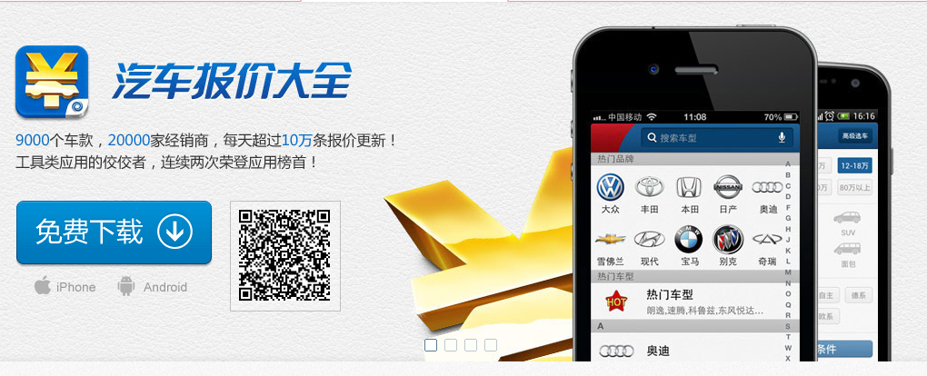
- 易车网·汽车汇的主要功能是提供浏览一些车型，查这些车型的报价和搜索一些经销商。他和汽车报价大全的区别就是汽车汇可以读一些新闻和浏览易车网论坛的功能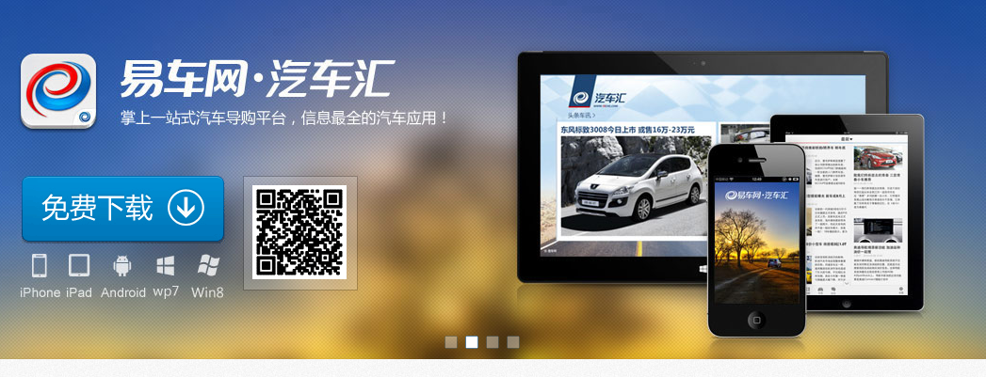
3.汽车管家的用途就特别的广泛了。例如天气，限号提醒（有些路段是限制某些车号通过的），违章提醒等。

- 淘车。二手车交易平台，买车卖车的信息都有，并且在淘车上还有估价系统。
